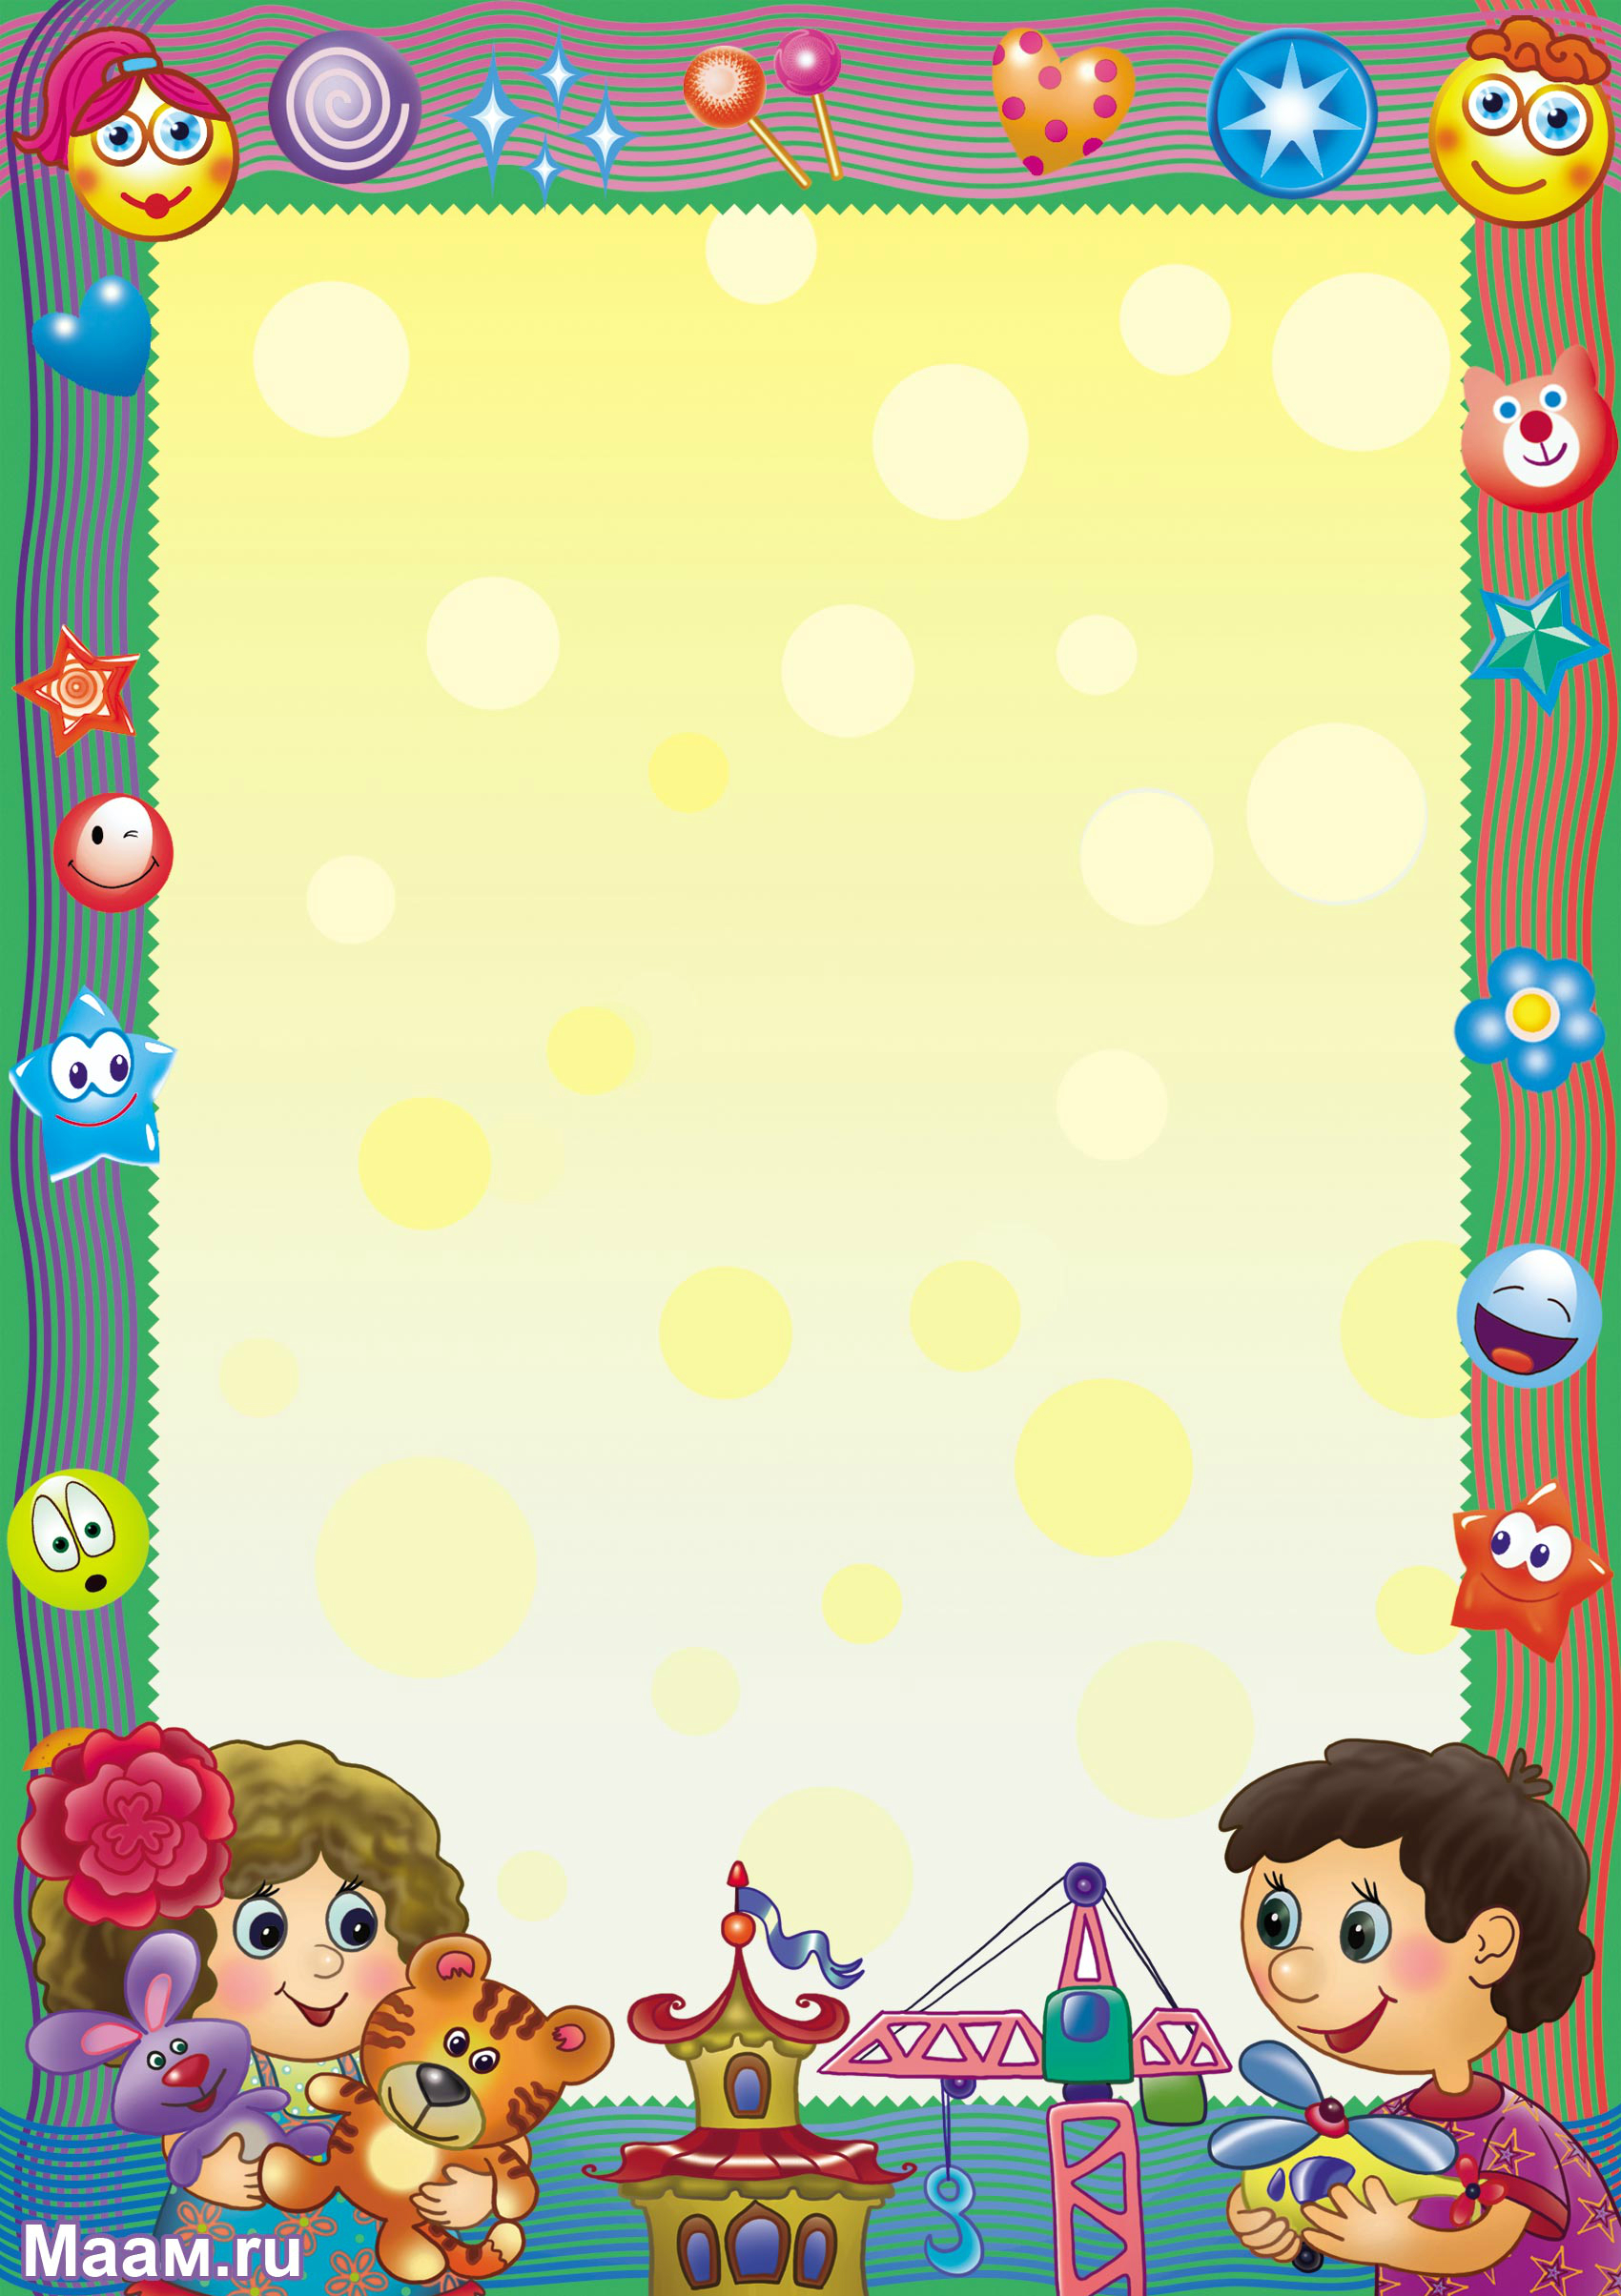

|  |  |  |
| --- | --- | --- |
| ***Рознаўзроставая група сямейнага дзіцячага сада*** | | |
| **ПАНЯДЗЕЛАК** | **Другая малодшая**  **(ад 3 да 4 гадоў)** | **Старэйшая**  **(ад 5 да 6 гадоў)** |
|
| 1.Дзіця і грамадства | 1.Дзіця і грамадства |
| 2. Фізічная культура ў  спартыўнай зале | 2. Фізічная культура ў  спартыўнай зале |
|
| 3. Музыка | 3. Музыка |
| **АЎТОРАК** | 1.Развіццё маўлення і культуры моўных зносін | 1.Развіццё маўлення і культуры моўных зносін |
|
| 2. Канструяванне/Аплікацыя | 2. Канструяванне/Аплікацыя |
| 3. Фізічная культура на вуліцы | 3. Фізічная культура на вуліцы |
| **СЕРАДА** | 1. Дзіця і грамадства | 1. Навучанне грамаце |
|
| 2. Элементарныя  матэматычныя ўяўленні/ | 2. Элементарныя  матэматычныя ўяўленні |
|
| 3. Музыка | 3. Музыка |
| **ЧАЦВЕР** | 1. /Дзіця і прырода | 1.Дзіця і прырода |
| 2. Фізічная культура ў  спартыўнай зале | 2. Фізічная культура ў  спартыўнай зале |
|
| 3. Лепка/ | 3. Лепка/Дзіцячы дызайн |
| **ПЯТНІЦА** | 1.Развіццё маўлення і культуры моўных зносін | 1.Развіццё маўлення і культуры моўных зносін |
|
| 2. /Маляванне | 2. Маляванне |
|  | 3. Фізічная культура на вуліцы |